12.受票方勾选发票确认及发票入账
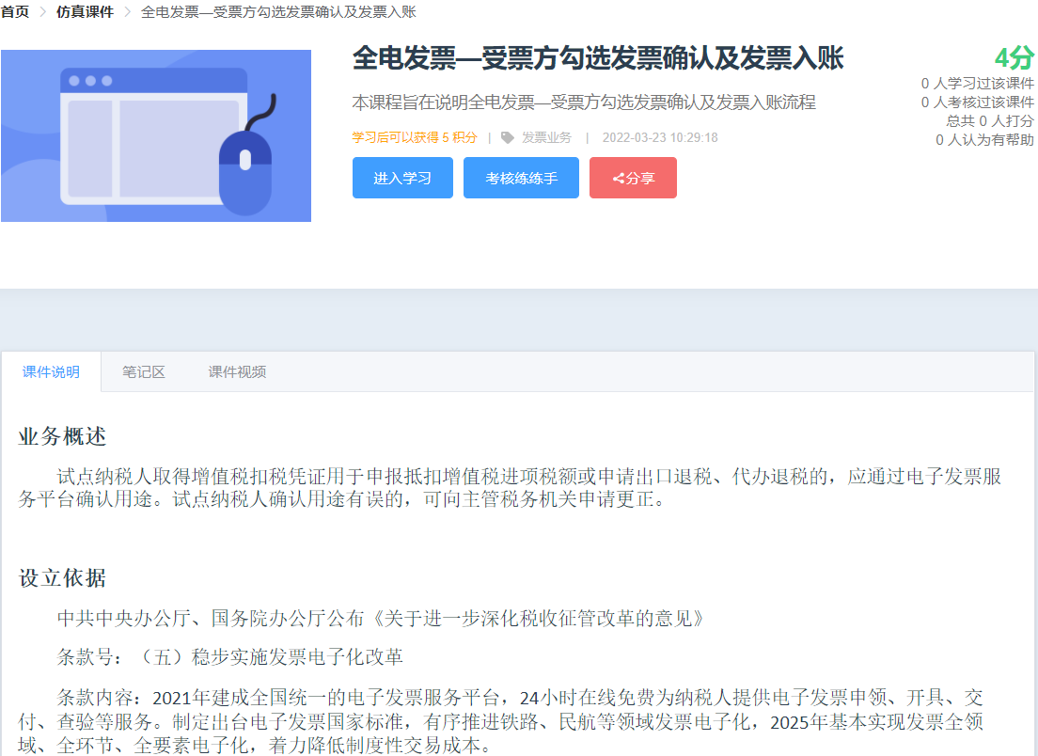课件地址：https://simetax.guangdong.chinatax.gov.cn/course/ready/636
课件二维码：
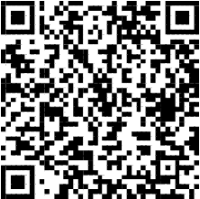

业务概述
自2022年4月1日起，试点纳税人应通过电子发票服务平台税务数字账户使用发票用途确认、风险提示、信息下载等功能，不再通过增值税发票综合服务平台使用上述功能。非试点纳税人继续通过增值税发票综合服务平台使用相关发票功能。
设立依据
中共中央办公厅、国务院办公厅公布《关于进一步深化税收征管改革的意见》
条款号：（五）稳步实施发票电子化改革
条款内容：2021年建成全国统一的电子发票服务平台，24小时在线免费为纳税人提供电子发票申领、开具、交付、查验等服务。制定出台电子发票国家标准，有序推进铁路、民航等领域发票电子化，2025年基本实现发票全领域、全环节、全要素电子化，着力降低制度性交易成本。
2022年3月29日，广东省税务局发布《国家税务总局广东省税务局关于进一步开展全面数字化的电子发票试点工作的公告》，第十条：试点纳税人取得带有“增值税专用发票”字样的全电发票、纸质专票、电子专票、机动车销售统一发票、收费公路通行费增值税电子普通发票等凭证，如需用于申报抵扣增值税进项税额、申报抵扣消费税或申请出口退税、代办退税的，应当通过电子发票服务平台税务数字账户确认用途。试点纳税人确认用途有误的，可向主管税务机关申请更正。

课件内容事项
受票方全电增值税专用发票勾选和发票入账

办理资料
无

全电发票确认途径介绍
试点纳税人应通过电子发票服务平台税务数字账户使用发票用途确认、风险提示、信息下载等功能。
案例说明
此课件案例选择受票方一般纳税人B 登录广东省电子税务局，进入纳税人“税务数字账户”—“发票勾选确认”，进入“抵扣类勾选”模块，对接收到的全电增值税专用发票进行勾选操作，然后将此张发票进行企业所得税税前扣除的发票入账操作。

二、模拟操作
详见课件
